Тара 11f498
Ответы на вопросы.
1.Кто из космонавтов и когда дольше всех находился на космической орбите?
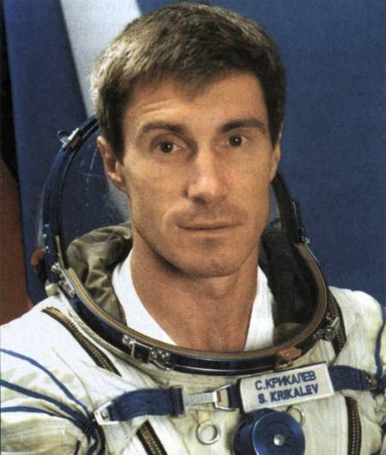
Сергей Константинович Крикалёв (род. 27 августа 1958 года в Ленинграде, СССР) рекордсмен Земли по суммарному времени пребывания в космосе (за шесть стартов на 11 октября 2005 – 19281 ч 39 м (803 дней 9 ч 39 мин.). Герой Советского Союза и Герой России (один из 4 человек, удостоенных обоих званий).
В начале 1988 года начал подготовку к своему первому долговременному полёту на станции «Мир». Тренировки включали подготовку к выходам в открытый космос, к стыковкам с новыми модулями, к первым испытаниям установки для перемещения космонавта и к работе во второй советско-французской научной экспедиции.
2 октября 1991 место бортинженера в корабле «Союз ТМ-13» было занято Токтаром Аубакировым, космонавтом из Казахстана, который не был подготовлен к длительному полёту. Он и Франц Фибек, первый астронавт Австрии, вместе с Арцебарским 10 октября вернулись на Землю, а командир Александр Волков остался с Крикалёвым. После смены экипажа в октябре Волков и Крикалёв продолжили эксперименты на «Мире», совершили ещё один выход в открытый космос и вернулись на Землю 25 марта 1992 года. Этот полет интересен тем, что космонавты улетали из СССР, а вернулись уже в Россию - во время их полета Советский Союз прекратил существование. За этот полёт Крикалёв был удостоен звания Героя Российской Федерации.
За два первых полёта Крикалёв провёл в космосе более года и трёх месяцев и совершил семь выходов в открытый космос.
В октябре 1992 руководство НАСА объявило о том, что на американском корабле многоразового использования полетит российский космонавт, имеющий опыт космических полётов. Крикалёв стал одним из двух кандидатов, направленных Российским космическим агентством для тренировок вместе с экипажем STS-60. В апреле 1993 года он был объявлен основным кандидатом.
Тара 11f498
Крикалёв участвовал в полёте STS-60 — первом совместном американо-российском полёте на корабле многоразового использования. Полёт STS-60, начавшийся 3 февраля 1994, был вторым полётом с модулем Spacehab (Space Habitation Module) и первым полётом с устройством WSF (Wake Shield Facility). В течение восьми суток экипаж корабля Discovery выполнил много различных научных экспериментов в области материаловедения, как в устройстве WSF так и в модуле Spacehab, биологических экспериментов и наблюдений поверхности Земли. Крикалёв выполнил значительную часть работ с дистанционным манипулятором. Совершив 130 витков и пролетев 5486215 километров, 11 февраля 1994 года корабль Discovery совершил посадку в Космическом Центре имени Кеннеди. Таким образом Крикалёв стал первым российским космонавтом, совершившим полёт на американском шаттле.
Крикалёв был назначен в первый экипаж Международной космической станции и первым в декабре 1998 года побывал с краткосрочной миссией на МКС на челноке Индевор. В октябре 2000 года в составе первого экипажа длительной экспедиции Сергей Крикалёв совместно с Юрием Гидзенко и Уильямом Шепердом начал постоянные пилотируемые полёты на МКС. 11 октября 2005 года Сергей Крикалёв завершил свой шестой полёт, вернувшись на Землю с МКС в спускаемом аппарате корабля «Союз ТМА-6» после полугода на орбите.

Работа в безвоздушном пространстве
№ п/п | Выход в космос | Продолжительность (ч:м)
1 | 24.06.1991, 21:11 | 04:58
2 | 28.06.1991, 19:02 | 03:24
3 | 15.07.1991, 11:45 | 05:56
4 | 19.07.1991, 11:10 | 05:28
5 | 23.07.1991, 09:15 | 05:42
6 | 27.07.1991, 08:44 | 06:49
7 | 20.02.1992, 20:09 | 04:12
8 | 18.08.2005, 19:02 | 04:57
Всего: 41:26
Награды и звания:
- Герой Российской Федерации (11 апреля 1992) — за мужество и героизм, проявленные во время длительного космического полёта на орбитальной станции «Мир» (медаль «Золотая звезда» № 1)
- Герой Советского Союза (27 апреля 1989)
Тара 11f498
- Орден «За заслуги перед Отечеством» IV степени (5 апреля 2002) — за мужество и высокий профессионализм, проявленные при осуществлении длительного космического полёта на Международной космической станции
- Орден Почёта (15 апреля 1998) — за успешное участие и достижение высоких спортивных результатов в Первых Всемирных воздушных играх[
- Орден Дружбы народов (25 марта 1992) — за успешное осуществление космического полёта на орбитальной станции «Мир» и проявленные при этом мужество и героизм
- Орден Ленина (1989)
- Медаль «В память 300-летия Санкт-Петербурга» (2005)
- Офицер ордена Почётного легиона (Франция, 1989)
- Почётное звание «Лётчик-космонавт СССР» (1989)
- Три медали NASA «За космический полёт» (1996, 1998, 2001)
- Медаль NASA «За выдающиеся общественные заслуги» (2003)
- Почётный гражданин Санкт-Петербурга (2007)
- Заслуженный мастер спорта России.
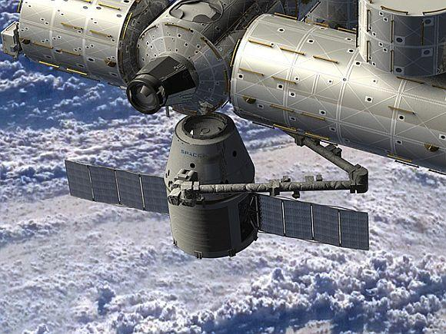
Тара 11f498
2. Представители каких стран побывали на МКС?
1978 г. Владимир Ремек (Чехословакия) «Союз-28», Мирослав Гермашевский (Польша) «Союз-30», Зигмунд Йен (Германия) «Союз-31». 1979 г. Георгий Иванов (Болгария) «Союз-33». 1980 г. Берталан Фаркаш (Венгрия) «Союз-36», Фам Туан (Вьетнам) «Союз-37», Арнальдо Тамайо Мендес (Куба) «Союз-38». 1981г. Жугдэрдэмидийн Гуррагча (Монголия) «Союз-39», Думитру Прунариу (Румыния) «Союз-40». 1982 г. Жан-Лу Кретьен (Франция) «Союз-Т6». 1984 г. Ракеш Шарма (Индия) «Союз-Т11». 1985 г., 1986 г. Александр Александров (Болгария) «Союз-Т13», «Союз-Т15». 1987г. Мохаммед Фарис (Сирия) «Союз-ТМ3». 1988г. Абдул Ахад Моманд (Афганистан) «Союз-ТМ6». 1990 г. Тоёхиро Акияма (Япония) «Союз-ТМ11». 1991 г. Хелен Шарман (Великобритания) «Союз-ТМ12», Франц Фибёк (Австрия) «Союз-ТМ13», Тохтар Онгарбаевич Аубакиров (Казахстан) «Союз-ТМ13». 1992 г. Клаус-Дитрих Фладе (Германия), Мишель Тонини (Франция) «Союз-ТМ15». 1993 г. Жан-Пьер Эньере (Франция) «Союз-ТМ17», «Союз-ТМ29» (1999). 1994 г. Ульф Мербольд (Германия) «Союз-ТМ20». 1995 г. Норман Тагарт (США) «Союз-ТМ21», Томас Райтер (Германия) «Союз-ТМ22». 1996г.
Тара 11f498
Клоди Андре-Деэ (Франция) «Союз-ТМ24», «Союз-ТМ33» (2001 г.). 1997 г. Райнхольд Эвальд (Германия) «Союз-ТМ25». 1998 г. Леопольд Эйартц (Франция) «Союз-ТМ27». 1999 г. Иван Белла (Словакия) «Союз-ТМ29».
2000 г. Уильям Шеперд (США) «Союз-ТМ31». 2001 г. Деннис Тито (США) «Союз-ТМ32». 2002 г. Роберто Виттори (Италия) «Союз-ТМ34», Марк Шаттлворт (ЮАР) «Союз-ТМ34», Франк де Винне (Бельгия) «Союз-ТМА1», «Союз-ТМА15» (2009г.), Эдвард Лу (США) «Союз-ТМА2». 2003 г. Майкл Фоул (США), Педро Дуке (Испания) «Союз-ТМА3». 2004 г. Майкл Финк (США) «Союз-ТМА13»(2008 г.), Андре Кёйперс (Нидерланды) «Союз-ТМА3», Лерой Чиао (США) «Союз-ТМА5». 2005 г. Джон Филлипс (США), «Союз-ТМА6», Грегори Олсен (США) «Союз-ТМА7», Уильям Макартур (США) «Союз-ТМА7». 2006 г. Джеффри Уильямс (США) «Союз-ТМА8», «Союз-ТМА16» (2009 г.), Маркус Понтис (Бразилия) «Союз-ТМА8», Майкл Лопес Алегрия (США), Ануше Ансари (США) «Союз-ТМА9». 2007 г. Чарльз Симони (США/Венгрия) «Союз-ТМА10» , «Союз-ТМА14» (2009 г.), Пегги Уитстон (США), шейх Музафар Шукор (Малайзия) «Союз-ТМА11». 2008 г. Ли Со Ён (Южная Корея) «Союз-ТМА12», Ричард Гэрриот (США) «Союз-ТМА13». 2009 г. Майкл Баррат (США) «Союз-ТМА14», Роберт Тёрск (Канада) «Союз-ТМА15», Ги Лалиберте (Франция) «Союз-ТМА16», Тимоти Кример (США), Соити Ногути (Япония) «Союз-ТМА17».

Тара 11f498
3. Какие животные побывали в космосе?
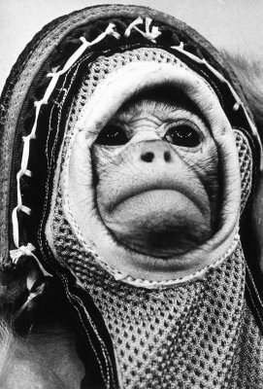
Первыми земными организмами, посетившими космос, были плодовые мушки дрозофилы, отправленные на орбиту в июле 1946 года на американской ракете V2. С помощью мушек ученые хотели протестировать степень воздействия радиации на живой организм на больших высотах. Эксперимент получился удачным, и тогда настал черед млекопитающих. 11 июня 1948 года на баллистической ракете, построенной на основе знаменитой немецкой «Фау-2», американцы отправили в космос макака-резуса Альберта I. Не поднявшись даже на 100 километров, животное погибло от удушья. Эстафету год спустя принял Альберт II. Сам полет прошел нормально, планируемая высота (134 километра) была достигнута. Но при посадке у капсулы не раскрылся парашют, и Альберт II тоже погиб. Лишь в 1951 году все обошлось и обезьяне-астронавту удалось-таки вернуться на родную землю. Это был уже Альберт VI…
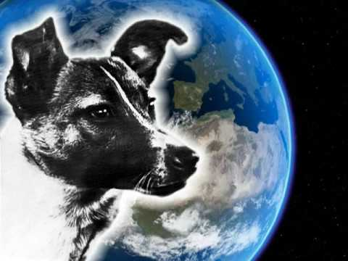
До выхода человека в космос (1961 год) полёты животных имели целью проверить, могут ли будущие космонавты выжить после полёта, и если да, то как полёт может сказаться на их здоровье. В эпоху пилотируемой космонавтики животных посылают в космос для изучения различного рода биологических процессов, эффектов микрогравитации и в других целях.
Первые опыты с отправкой в космос собак начались в 1951 году. Суборбитальные полёты совершали собаки Цыган, Дезик, Кусачка, Модница, Козявка, Непутёвый, Чижик, Дамка, Смелый, Малышка, Снежинка, Мишка, Рыжик, ЗИБ, Лиса, Рита, Бульба, Кнопка, Минда, Альбина, Рыжая, Джойна, Пальма,
Тара 11f498
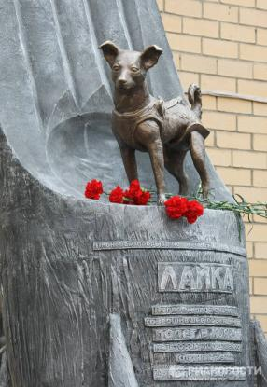
Отважная, Пёстрая, Жемчужная, Малёк, Пушок, Белянка, Жульба, Кнопка, Белка, Стрелка и Звёздочка. 3 ноября 1957 года была выведена на орбиту собака Лайка. 26 июля 1960 года была предпринята попытка вывести в космос собак Барса и Лисичку, но через 28,5 секунд после старта их ракета взорвалась. Первый успешный орбитальный полёт с возвращением на Землю совершили собаки Белка и Стрелка 19 августа 1960 года. Последний перед полётом Ю. А. Гагарина испытательный запуск искусственного спутника Земли (пятый беспилотный корабль-спутник «Восток») с собакой Звёздочкой и манекеном космонавта, которого будущие покорители космоса назвали Иваном Ивановичем. «Генеральная репетиция» прошла успешно — после кругосветного витка экспедиция благополучно вернулась на Землю: собака возвращена, манекен катапультирован и возвращён на парашюте. Спустя три дня на конференции в Академии наук все взоры присутствующих были устремлены на Белку, Стрелку и Звёздочку, а на сидевшего в первом ряду Гагарина внимания тогда никто не обратил.
Героическая миссия Лайки сделала её одной из самых знаменитых собак в мире. Её имя указано на памятной таблице с именами погибших космонавтов, установленной в ноябре 1997 года в Звёздном городке.
Наиболее близкие к человеку по физиологии обезъяны многократно запускались в суборбитальные и орбитальные полёты как до, так и после первого полёта в космос человека. США запускали обезьяну в космос первоначально между 1948—1961 и по одному полёту в 1969 и в 1985 годах. В суборбитальные полёты запускали обезъян Франция в 1967 году и Аргентина в 1969—1970 гг. Советский Союз и Россия запускали обезьян между 1983 и 1996 годами. Всего в космос летали 32 обезьяны; у каждой было только по одной миссии. Были использованы обезьяны из нескольких видов, в том числе макак-резусы (большинство), макаки-крабоеды и обыкновенные беличьи обезьяны, а также свинохвостые макаки. В рамках программы Меркурий, в США летали шимпанзе Хэм и Энос. 28 мая 1959 года на борту ракеты Юпитер АМ-18, запущенной с мыса Канаверал, Авель, макак-резус, и Мисс Бейкер (Baker) стали первыми обезьянами, благополучно вернувшимися на Землю после путешествия в космос (полёт был суборбитальным с высотой свыше 50 миль).
Тара 11f498
Они летели со скоростью, превышающей 16000 км/ч и выдержали перегрузку в 38g (373 м/с²). Авель вскоре после приземления погибла: когда врачи снимали с неё вживлённые датчики, она не вынесла анестезии. Бэйкер дожила до 1984 года и скончалась в возрасте 27 лет. В 1959 году, Сэм, макак-резус, в рамках программы Меркурий полетел в космос на корабле «Little Joe 2» на высоту 53 мили. Обезьяна по имени Бони, запущенная также в 1959 году, почувствовала себя на орбите плохо и по возвращении на Землю погибла. Советская/российская космическая программа в спутниковой программе БИОН использовала только некоторые виды резусов. Первые советские обезьяны, Абрек и Бион, полетели на «Космосе-1514». Следующим пошёл «Космос-1667» с обезьянами Верный и Гордый. Затем Дрёма и Ероша на «Космосе-1887». «Космос-2044» с обезьянами Жаконя и Забияка поставили рекорд выносливости среди обезьян, пробыв в космосе 13 дней и 17 часов.
Обезьяны Крош и Иваша летали на «Космосе-2229» с 29 декабря 1992 до 7 января 1993 года. Шестнадцатилетний космический ветеран Крош после реабилитации по возвращении на Землю произвёл потомство. Лапик и Мультик — последние обезьяны, летавшие в космос. Их полётная миссия прошла на борту ракеты «Bion 11» с 24 декабря 1996 по 7 января 1997 года. Мультик умер вскоре после приземления. Имена обезьян начинаются последовательно с каждой буквы русского алфавита.
Кошки запускались в космос только Францией. Считается, что успешный суборбитальный полёт совершил кот Феликс, хотя многие источники утвеждают, что первой в мире кошкой, совершивший космический полёт, была Фелисетт. 18 октября 1963 года Франция запустила в околоземное пространство ракету с кошкой на борту. В подготовке к этому полёту принимало участие двенадцать животных, главным кандидатом на полёт был кот Феликс. Он прошёл интенсивную подготовку и был утверждён на полёт. Однако незадолго до запуска кот сбежал, и его срочно заменили Фелисетт.
По совету учёных Академии наук для «биологической индикации» трассы в космос решили отправить среднеазиатских степных черепах: им не требуется большого запаса кислорода, они могут полторы недели ничего не есть и длительное время находиться как бы в летаргическом сне. Черепах размещали в специальных пеналах, где их практически лишали подвижности. Полёт был перенесён черепахами нормально, но по некоторым данным у одной из них из-за перегрузки, достигавшей при приземлении 20 единиц, вылез из орбиты глаз. После возвращения на Землю черепахи были активными — много двигались, с аппетитом ели. За время эксперимента они потеряли в весе около 10 %. Исследование крови не выявило каких-либо существенных отличий у этих животных, по сравнению с контрольными. СССР также запускал черепах в
Тара 11f498
орбитальные полёты на борту беспилотного космического корабля «Союз-20» 17 ноября 1975 года (в ходе их был установлен 90-суточный рекорд пребывания животных в космосе) и на борту орбитальной станции «Салют-5» 22 июня 1976 года.
Сейчас в космос посылают морских свинок, лягушек, крыс, ос, жуков, пауков, тритонов. Сможет ли паук сплести паутину в невесомости, а пчелы построить соты, куда поплывут рыбы в условиях, когда нет ни верха, ни низа, и вырастет ли у тритона отрезанный хвост? Это отнюдь не праздные вопросы: все полученные данные активно используются в большой науке, в первую очередь в медицине. Речь идет о работе нервной системы и мозга, иммунитете и способности к регенерации. Не менее важна и задача воссоздания полного цикла биологического воспроизводства в условиях отсутствия силы притяжения (ведь рано или поздно нас ждут сверхдальние полеты к другим планетам и, может быть, к другим галактикам), поэтому в космос брали беременных мышей и перепелиные яйца. Мышата рождались, перепела вылуплялись, однако оказывались нежизнеспособными, по крайней мере пока.
За последние полвека многие животные и растения побывали в космосе. Это не только собаки и обезьянки. Чаще всего на биоспутниках (спутниках, на которых летают животные) запускают особых мошек, улиток и черепашек.
За все время освоения космоса на околоземной орбите побывали сотни биологических объектов. Помимо собак, это - мыши, крысы, обезьяны, улитки, тритоны, рыбки, насекомые и микроорганизмы. Только на 11 спутниках "Бион" совершили космическое путешествие 12 обезьян и 212 крыс.
4.Какая польза от ГЛОНАСС?
ГЛОНАСС
ГЛОбальная НАвигационная Спутниковая Система – советская и российская разработана по заказу Министерства Обороны СССР. Основой системы должны являться 24 спутника, движущихся над поверхностью в трёх орбитальных плоскостях с наклоном орбитальных плоскостей 64,8° и высотой 19 100 км.
При помощи ГЛОНАСС решаются следующие задачи:
- Контроль местоположения и траектории движения транспортного средства при помощи навигационных систем ГЛОНАСС и GPS, что позволит:
-уменьшить нецелевое использование автотранспорта;
- оптимизировать маршруты.
Тара 11f498
- Контроль расхода топлива, за счет возможности подключения датчика топлива или мониторинга бортовой системы автомобиля;
- Обеспечение безопасности (охрана) автотранспорта и перевозимых грузов, за счет:
-ГЛОНАСС/GPS навигации;
- возможности подключения iButton (идентификация водителя) и/или бесконтактных карт идентификации;
-возможности управления системами автотранспортного средства (блокировка/запуск двигателя и т.д.)
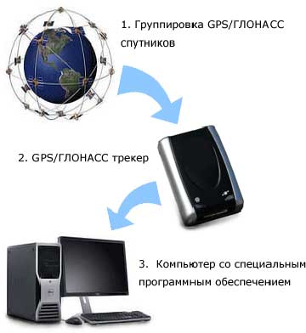
А также:
- Возможность мониторинга бортовой системы автомобиля, через подключение к CAN-шине (опционально).
- Возможность голосовой связи с водителем, через аудио интерфейс.
- Подача сигнала при отключении питания бортовой сети.
- Алгоритм интеллектуального трекинга (уменьшение количества записываемых точек при сохранении информативности трека).
- Формирование записей по событиям.
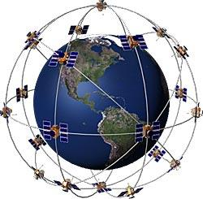
GNS-GLONASS работает со спутниковыми системами ГЛОНАСС и GPS. Позволяет осуществлять мониторинг, как в реальном режиме времени, используя GPRS соединение, так и периодическое определение текущих координат транспортного средства (по CSD или GPRS протоколу). При доведении количества действующих спутников до 18, на территории России обеспечивается практически 100%-ная непрерывная навигация. На остальной части Земного шара при этом перерывы в навигации могут достигать полутора часов. Практически непрерывная навигация по всей территории Земного шара обеспечивается при полной орбитальной группировке из 24-х спутников.
Тара 11f498
Принцип работы.
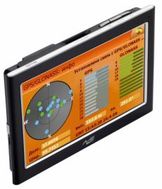
Спутники системы ГЛОНАСС непрерывно излучают навигационные сигналы двух типов: навигационный сигнал стандартной точности и навигационный сигнал высокой точности. Информация, предоставляемая навигационным сигналом СТ, доступна всем потребителям на постоянной и глобальной основе и обеспечивает, при использовании приёмников ГЛОНАСС, возможность определения:
горизонтальных координат с точностью 50-70 м (вероятность 99,7%);
вертикальных координат с точностью 70 м (вероятность 99,7%);
составляющих вектора скорости с точностью 15 см/с (вероятность 99,7%)
точного времени с точностью 0,7 мкс (вероятность 99,7%).
Для определения пространственных координат и точного времени требуется принять и обработать навигационные сигналы не менее чем от 4-х спутников ГЛОНАСС. При приёме навигационных радиосигналов ГЛОНАСС приёмник, используя известные радиотехнические методы, измеряет дальности до видимых спутников и измеряет скорости их движения.
УЧАСТОК ПРОРЫВА
Известно, что прорывные технологии – это революционные технологии. Россия имеет то, что может сделать настоящий прорыв на мировом высокотехнологическом рынке, – ГЛОНАСС/GPS навигационная технология. Навигация и связь в России всегда находятся на пересечении путей развития технологий и заботы о сохранении национальной безопасности. Соответственно регулированию этой отрасли исторически придавалось не меньшее значение, чем упрочению оборонной мощи государства. В настоящее время навигационная технология претендует на отдельный крупный вид телекоммуникационного бизнеса, занимая нишу между GSM сотовыми сетями и беспроводными сетями, соответственно отбирая клиентов у этих сетей.
Система ГЛОНАСС состоит из трех подсистем:
- подсистемы космических аппаратов (ПКА);
- подсистемы контроля и управления (ПКУ);
- навигационной аппаратуры потребителей (НАП).
Подсистема космических аппаратов системы ГЛОНАСС состоит из 24-х спутников, находящихся на круговых орбитах высотой 19100 км, наклонением 64,8° и периодом обращения 11 часов 15 минут в трех орбитальных плоскостях. Орбитальные плоскости разнесены по долготе на 120°. В каждой орбитальной плоскости размещаются по 8 спутников с равномерным сдвигом
Тара 11f498
по аргументу широты 45°. Кроме этого, в плоскостях положение спутников сдвинуты относительно друг друга по аргументу широты на 15°. Такая конфигурация ПКА позволяет обеспечить непрерывное и глобальное покрытие земной поверхности и околоземного пространства навигационным полем.
Подсистема контроля и управления состоит из Центра управления системой ГЛОНАСС и сети станций измерения, управления и контроля, рассредоточенной по всей территории России. В задачи ПКУ входит контроль правильности функционирования ПКА, непрерывное уточнение параметров орбит и выдача на спутники временных программ, команд управления и навигационной информации.
В настоящее время орбитальная группировка состоит из 26 спутников, но еще не обеспечивает 100-процентную доступность услуг ГЛОНАСС на территории страны, однако количество видимых над горизонтом в России спутников ГЛОНАСС, как правило, равняется трем или более.
Спутники «ГЛОНАСС-М» в составе орбитальной группировки будут находиться, как минимум, до 2015 года. Летные испытания негерметичных спутников нового поколения «ГЛОНАСС-К» с улучшенными характеристиками должны начаться в 2010 году. Этот спутник будет вдвое легче своего предшественника (примерно 850 кг против 1415 кг у «Глонасс-М»)
В дальнейшем, после развертывания орбитальной группировки из 24-х космических аппаратов, для ее поддержания потребуется делать по одному групповому пуску в год двух КА «ГЛОНАСС-К» на носителе «Союз», что существенно снизит эксплуатационные расходы.
Первый спутник ГЛОНАСС был выведен Советским Союзом на орбиту 12 октября 1982 года. 24 сентября 1993 года система была официально принята в эксплуатацию с орбитальной группировкой из 12 спутников. В декабре 1995 года спутниковая группировка была развернута до штатного состава — 24 спутника. 29 января 2009 года было объявлено, что первым городом страны, где общественный транспорт в массовом порядке будет оснащён системой ГЛОНАСС, станет Сочи. На тот момент ГЛОНАСС-оборудование производства компании «M2M телематика» было установлено на 250 сочинских автобусах. 15 декабря 2009 года на встрече премьер-министра России Владимира Путина с главой Роскосмоса Анатолием Перминовым было заявлено, что развёртывание ГЛОНАСС будет окончено к концу 2010 года. К 30 марта 2010 года количество работающих КА было доведено до 21 (плюс 2 резервных КА). В целях реализации Постановления Правительства РФ от 25 августа 2008 года № 641 «Об оснащении транспортных, технических средств и систем аппаратурой спутниковой навигации ГЛОНАСС или ГЛОНАСС/GPS»
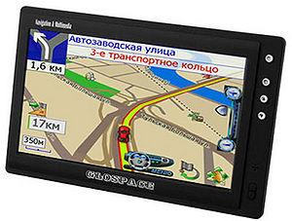
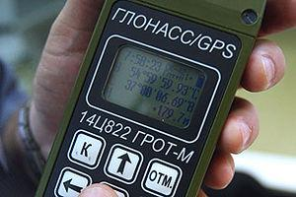
Тара 11f498
НПО ПРОГРЕСС разработало и выпустило аппаратуру спутниковой навигации ГАЛС-М1 и ГЛИССАДА-А1, которой уже сегодня могут быть оснащены многие виды военной и специальной техники Вооруженных Сил Российской Федерации.
Точность навигации
К 2010 году точность системы ГЛОНАСС должна возрасти до 5,5 метров, а к 2011 году до 2,8 метров.

Доступность навигации
На 4 февраля 2010 года количество видимых над горизонтом над Россией спутников ГЛОНАСС, как правило, было равно 6-8 КА.
Glospace имеет два встроенных совмещённых спутниковых приемника: ГЛОНАСС и GPS, причем работать они могут одновременно. Это дает уникальную точность позиционирования, недоступную даже самым мощным GPS-приёмникам.
Система «ЭРА ГЛОНАСС» – важнейший проект ОАО «Навигационно-информационные системы», имеющий высокую социальную значимость и являющийся наиболее показательным примером применения технологий ГЛОНАСС для обеспечения безопасности граждан во всех регионах Российской Федерации.
Основные цели проекта «ЭРА ГЛОНАСС»:
-Снижение смертности и последствий травматизма на российских дорогах;
-Повышение безопасности грузовых и пассажирских перевозок;
-Коммерциализация ГЛОНАСС, создание массового навигационного рынка услуг и оборудования;
-Развитие отечественного производства, импортозамещение зарубежных навигационных технологий и продуктов;
Тара 11f498
-Обеспечение конкурентоспособности оборудования и услуг на основе ГЛОНАСС;
-Создание условий для экспансии технологий ГЛОНАСС на внешние рынки.
-ЭРА ГЛОНАСС принцип работы проекта:
-Проект «ЭРА ГЛОНАСС» предполагает обязательную установку спутниковых навигационно-коммуникационных устройств – ГЛОНАСС оборудование (терминалов) на новые автотранспортные средства, выпускаемые в обращение в РФ, начиная с 2013 г.
-При тяжелой аварии автомобиля с установленным оборудованием ГЛОНАСС обеспечивается автоматическая передача информации о транспортном средстве, включая его точные координаты, на диспетчерский пункт Системы 112. Диспетчер получает возможность разговаривать с водителем и, получив подтверждение, организует выезд служб экстренного реагирования (МЧС, ГИБДД, Скорая помощь). Сообщить об аварии можно будет и вручную при нажатии соответствующей кнопки. Автомобильные терминалы «ЭРА ГЛОНАСС» по желанию владельцев могут также использоваться для оказания целого комплекса дополнительных услуг, связанных с навигацией, информационным обменом, удаленной диагностикой транспортных средств и т.д.
-Инфраструктура, созданная в рамках проекта «ЭРА ГЛОНАСС», станет основой для развития в России навигационно-информационных систем, сервисов и оборудования на базе технологий ГЛОНАСС в интересах всех категорий пользователей.
Результат внедрения:
-система «ЭРА ГЛОНАСС» позволит сократить время и издержки на ликвидацию ДТП:
-при использовании системы «ЭРА ГЛОНАСС» время прибытия скорой помощи и спасателей к месту аварии должно сократиться в среднем на 30%;
-после полного развертывания система «ЭРА ГЛОНАСС» по предварительным расчетам позволит ежегодно сохранять жизни более 4000 человек и существенно снизить расходы бюджета на ликвидацию последствий ДТП;
-станет платформой для предоставления массовых услуг на основе оборудования ГЛОНАСС и предоставляемых сервисов;

Тара 11f498
-создаст массовый спрос на навигационное оборудование ГЛОНАСС отечественного производства;
-создаст дополнительный спрос на продукцию отечественных инновационных, высокотехнологичных компаний;
-… а также позволит ускорить внедрение технологий ГЛОНАСС в России.
Цель проекта - системная интеграция современных информационных и коммуникационных технологий и средств автоматизации с транспортной инфраструктурой, транспортными средствами и пользователями, ориентированная на повышение безопасности и эффективности транспортного процесса, комфортности для водителей и пользователей транспорта
Задачи проекта:
-повышение качества транспортных услуг, предоставляемых жителям и гостям города:
- снижение затрат времени при совершении поездок;
- повышение комфортности транспортной системы города;
-обеспечение возможности выбора оптимального маршрута до цели поездки (личный транспорт, общественный уличный и внеуличный транспорт, комбинированные маршруты);
- повышение безопасности дорожного движения и пешеходов;
-обеспечение максимального снижения ущерба для граждан при возникновении нештатных, экстремальных и чрезвычайных ситуаций;
- улучшение экологической обстановки в городе.
Результаты проекта:
-оптимизация транспортных потоков;
-создание интегрированных центров управления транспортом;
-успешный опыт ИТС в крупных мегаполисах может дать старт разработкам ИТС для других городов России, СНГ и дальнего зарубежья.
-при поддержке «НИС ГЛОНАСС» стартовала арктическая кругосветная экспедиция «Полярное кольцо».
Тара 11f498
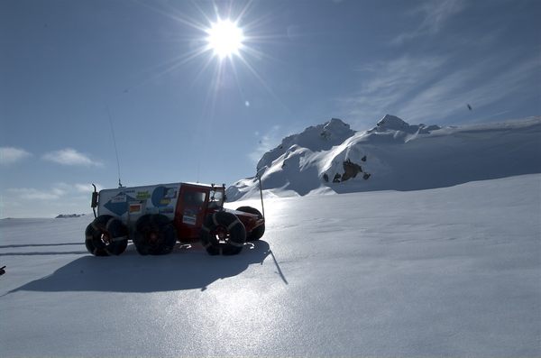
-В ходе экспедиции будет проведено тестирование оборудования ГЛОНАСС в экстремальных условиях Арктики.
-С февраля по июнь 2011 года – российские полярные путешественники (во главе с Владимиром Чуковым) намерены пройти маршрутами первопроходцев-исследователей через самые труднодоступные арктические регионы Европы, Азии и Америки.
-Проект проходит в четыре этапа с 2002-го по 2014-й год и является долгосрочной международной комплексной научно-спортивной программой, осуществляемой Экспедиционным центром «Арктика» Русского Географического общества.
-В феврале – июне 2011 года при поддержке «НИС ГЛОНАСС» началось осуществление очередного этапа экспедиции – первого в истории освоения
Арктики трансполярного перехода от берегов России до побережья Канады через точку Северного полюса на колесных плавающих вездеходах.
-В ходе экспедиции планируется выполнить комплекс научных работ для Российской Академии Наук (РАН) и провести полномасштабное тестирование оборудования на базе российской навигационной системы ГЛОНАСС в экстремальных условиях Арктики.
5. При изучении каких планет использовались космические аппараты?
Исследование ближайших к Земле планет солнечной системы автоматическими межпланетными станциями явилось логическим продолжением развития ракетно-космической техники во второй половине XX столетия. С началом новой, космической эры исследования планет вышли на качественно новый уровень. Появилась возможность "посмотреть" планеты вблизи.
Космические исследования Марса.
1 ноября 1962 года с космодрома "Байконур" стартовала ракета-носитель "Восток" с автоматической межпланетной станцией (АМС) "Марс-1". Задачами этого полёта были: исследование космического пространства,
Тара 11f498
проверка радиосвязи на межпланетных расстояниях, фотографирование Марса.
Следующими были американцы. 5 ноября 1964 года с космодрома на мысе Канаверал стартовала РН "Атлас–Центавр с АМС "Маринер-3". Но через 10 часов после старта связь с ракетой прервалась.
Затем аналогичный аппарат "Маринер-4" был успешно выведен на орбиту и 15 июля 1965 года прошёл около Марса на расстоянии 9850 километров, после чего вышел на гелиоцентрическую орбиту, став искусственным спутником Солнца. Связь с ним продолжалась до 20 декабря 1967 года.
Аналогичную космическую программу выполнили через пять лет АМС "Маринер-6" и "Маринер-7", эти аппараты передали на Землю 75 и 126 снимков соответственно.
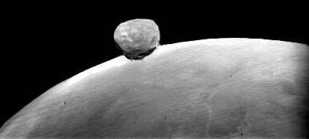
1971 год стал годом решительного штурма Марса, и его завершение вписало принципиально новую страницу в историю исследования красной планеты. 30 мая стартовал "Маринер-9", аналогичный погибшему "Маринеру-8". Но, в отличие от своего неудачного предшественника, этот аппарат успешно достиг цели назначения, став 13 ноября 1971 года первым искусственным спутником Марса. Вращаясь по орбите вокруг планеты, АМС передала на Землю 7329 фотоснимков поверхности Марса, а также его спутников – Фобоса и Деймоса. 19 и 28 мая стартовали два аналогичных аппарата "Марс-2" и "Марс-3" массой 4650 кг. В отличие от "Марса-1", оба

были оборудованы спускаемыми аппаратами (СА), имевшими парашютную систему для спуска в атмосфере, экранно-вакуумную теплоизоляцию,
Тара 11f498
электронагреватель и химическую батарею. На обоих АМС находились фототелевизионные камеры для фотографирования поверхности Марса, а также аппаратура для измерения температуры и химического состава атмосферы, измерения скорости ветра, физико-химических свойств грунта.
В результате исследований были установлены: температура поверхности, зависимость её от времени суток и широты, физико-химические свойства грунта, выявлены тепловые аномалии на поверхности Марса. Было установлено, что Северная полярная шапка имеет температуру ниже –110°C и что содержание водяного пара в атмосфере Марса в 5000 раз ниже, чем на Земле. Были получены данные о структуре верхнего слоя атмосферы Марса, зарегистрировано наличие у него собственного магнитного поля (!), обнаружена слоистая структура марсианской атмосферы и её свечение за линией терминатора.
Последним актом нашего десятилетнего наступления на тайны Марса был полёт четвёрки советских КА "Марс-4", "Марс-5", "Марс-6" и "Марс-7", стартовавших в период с 21 июля по 9 августа 1973 года. Первые два имели идентичную конструкцию и предназначались для вывода на орбиту вокруг Марса, два других несли спускаемые аппараты.
АМС "Викинг-1" сблизилась с Марсом 19 июня 1976 года и вышла на орбиту, где производила фотосъёмку местности.
В эпоху так называемой горбачёвской "перестройки", был реализован совместный с европейскими странами советский проект "Фобос", предусматривавший, кроме стандартной фотосъёмки Марса, ещё и съёмку его спутника Фобоса с близкого расстояния и зондирование его поверхности.
7 и 12 июля 1988 года с Байконура были запущены два многоцелевых аппарата "Фобос-1" и "Фобос-2". С первым из них 29 августа была потеряна связь – из-за ошибки в заложенной с Земли программе была отключена пневмосистема ориентации и стабилизации.
Судьба второго была удачнее: 29 января 1989 года АМС вышла на орбиту Фобоса, осуществила сближение с ним, съёмки планеты и спутника. Через два месяца, 27 марта, с аппаратом была потеряна связь по не установленной до сих пор причине.

Тара 11f498
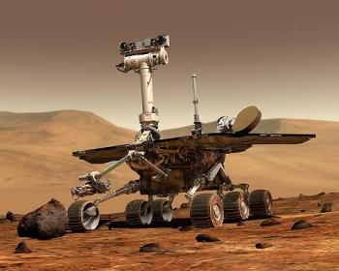
К числу наиболее интересных результатов исследований самого Марса следует отнести инфракрасные изображения поверхности планеты, полученные с помощью прибора "Термоскан". По сути, впервые удалось получить подробную тепловую карту планеты столь высокого качества.
Последние исследования Марса проведены при движении по поверхности планеты марсохода «Спирит».
Космические исследования Венеры.
Первый старт к Венере состоялся 4 февраля 1961 года. Все шло
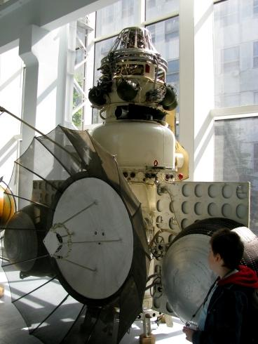
благополучно до момента схода с орбиты спутника. Но межпланетная станция вместе с последней ступенью весом в 6483 кг с орбиты спутника Земли так и не сошла – не включилась четвертая, разгонная ступень ракеты-носителя.
12 февраля 1961 года состоялось новое открытие трассы Земля – Венера – в сторону «планеты под чадрой» стартовала станция «Венера-1». Но тогда, в 1961 году, вымпел с гербом СССР на загадочную планету так и не попал – подвела автоматика.
В первые годы межпланетных стартов удач было немного. После запуска «Маринера-1» в августе – сентябре 1962 года Королев предпринимает еще три попытки послать станцию к Венере и все они окончились неудачами. Весной 1964 года две другие «Венеры» тоже не выполнили свою программу. Одну из станций ТАСС нарек «Космосом-27», другую «Зондом-1».

Тара 11f498
И все-таки, несмотря на все эти печальные старты, забегая вперед, надо сказать, что в исследованиях Венеры Советский Союз в конце концов добился замечательных успехов. Специалисты отмечали, что именно с Венерой нам везет больше, в то время как американцы получили отличные результаты в полетах к Марсу. Эта необъяснимая закономерность прослеживается вплоть до девяностых годов XX века.
Вега (название происходит от слов «Венера» и «Галлей») — советские автоматические межпланетные станции, предназначенные для изучения Венеры и кометы Галлея. Были изготовлены два идентичных аппарата (Вега-1 и Вега-2), которые в 1984—1986 гг. успешно выполнили свою миссию, в частности, впервые провели изучение венерианской атмосферы с помощью аэростатов. Каждый зонд проработал около 46 часов и за это время пролетел под действием ветра около 12 тыс. км со средней скоростью 250 км/ч, измеряя вдоль трассы полета температуру, давление, вертикальные порывы ветра, дальность видимости в облаках, среднюю освещенность и следя за наличием световых вспышек. Данные зондов показали наличие очень активных процессов в облачном слое Венеры, характеризующихся мощными восходящими и нисходящими потоками. Когда зонд «Веги-2» пролетал в районе Афродиты над вершиной высотой 5 км, он попал в воздушную яму, резко снизившись на 1,5 км.
Космические исследования Меркурия
Первым космическим аппаратом, который достиг первой планеты от Солнца, стал "Маринер-10". В 1974 г. американский космический аппарат пролетел вблизи Меркурия и передал на Землю изображения его поверхности. О поверхности ближайшей к Солнцу планеты ничего не было известно до его полета. Маринер - 10 был запущен 3 ноября 1973 г. Снимки Меркурия Маринер-10 передавал в течении трех пролетов с интервалом в шесть месяцев. Эти снимки показали удивительное сходство рельефа Меркурия с ближайшей соседкой Земли - Луной. Как оказалось, вся его поверхность покрыта множеством кратеров разных размеров.
Космические исследования планет-гигантов
Изучать планеты-гиганты с помощью космической техники начали на десятилетие позже, чем планеты земной группы. 3 марта 1972 г. с Земли стартовал американский космический аппарат "Пионер-10". Через полёта 15 месяцев достиг окрестностей "царя планет", пройдя на расстоянии 130 300 км от него. С помощью оригинального фотополяриметра получено 340 снимков облачного покрова Юпитера и поверхностей четырёх самых крупных спутников: Ио, Европы, Ганимеда и Каллисто. Помимо Большого Красного Пятна, размеры которого превышают диаметр нашей планеты, обнаружено
Тара 11f498
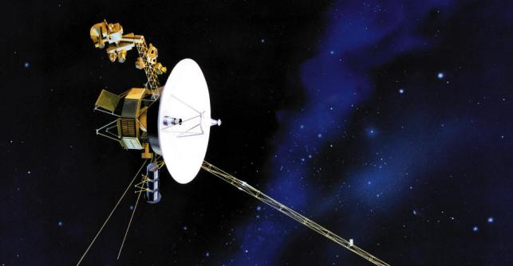
белое пятно поперечником более 10 тыс. километров. В 1987 г. "Пионер-10" вышел за границы Солнечной системы.
Трасса "Пионера-11", пролетевшего на расстоянии 43 тыс. километров от Юпитера в декабре 1974 г., была рассчитана иначе. Он прошёл между поясами и самой планетой, не получив опасной дозы радиации.
В 1977 г. в длительное путешествие отправились аппараты "Вояджер -1, -2", причём "Вояджер-2" был запущен раньше, 20 августа 1977 г., по "медленной" траектории, а "Вояджер-1" - 5 сентября 1977 г. по "быстрой".
"Вояджер-1" совершил пролёт около Юпитера в марте 1979 г., а "Вояджер-2" прошёл мимо гиганта на четыре месяца позже. Они передали на Землю снимки облачного покрова Юпитера и поверхностей ближайших спутников с удивительными подробностями. Американский космический аппарат "Галилео", доставленный на околоземную орбиту в грузовом отсеке кораблямногоразового использования "Атлантис", представлял собой аппарат нового поколения для исследования химического состава и физических характеристик Юпитера, а также для более детального фотографирования его спутников. Вояджер - название серии американских космических аппаратов, а также название проекта по исследованию дальних планет Солнечной системы с участием аппаратов данной серии.

Тара 11f498
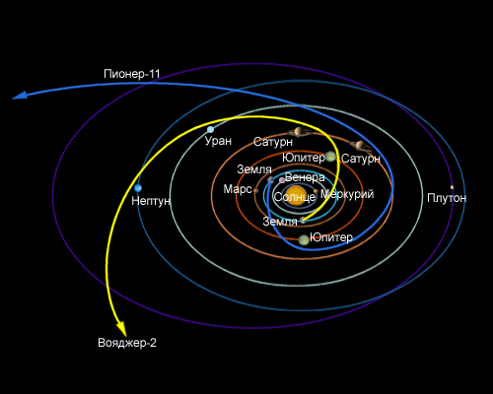
"Вояджеры" стали третьим и четвёртым космическим аппаратом, покинувшим пределы солнечной системы, первыми двумя были "Пионер-10" и "Пионер-11".
Проект "Вояджер" - один из самых выдающихся экспериментов, выполненных в космосе в последней четверти XX века. Расстояния до планет-гигантов слишком велики для средств земного наблюдения. Поэтому отправленные на Землю "Вояджерами" фотоснимки и данные измерений имеют большую научную ценность.
Первоначально планировалось исследовать только Юпитер и Сатурн. Однако благодаря тому, что все планеты-гиганты удачно расположились в сравнительно узком секторе Солнечной системы ("парад планет") было возможно использование гравитационных маневров для облёта всех внешних планет, за исключением Плутона. После того, как Вояджер-1 успешно выполнил программу исследования Сатурна и его спутника Титана было принято окончательное решение направить Вояджер-2 к Урану и Нептуну.

Тара 11f498
Большой вклад в изучение планет вносят исследования при помощи космического телескопа «Хаббл». Шаттл «Дискавери» STS-31 стартовал 24 апреля 1990 года и на следующий день вывел телескоп на расчётную орбиту.
